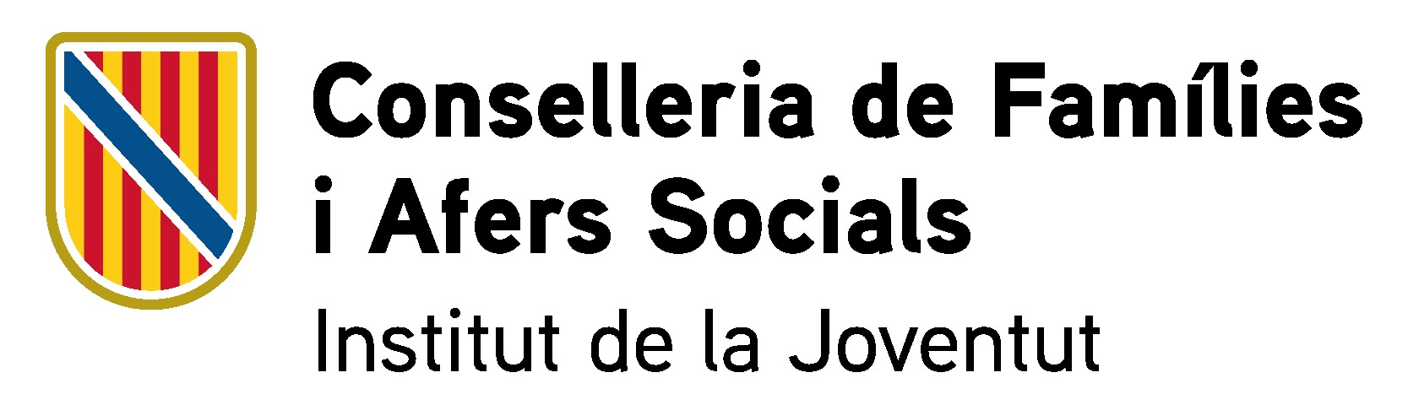

Solicitud del Carnet Jove de les Illes Balears para titulares de 12 y 13 años

Datos de la persona solicitante
Nombre: |  | Apellidos:
DNI/NIE: | Fecha de nacimiento: |  |  | Nacionalidad:
Domicilio habitual: |  |  |  |  | CP:
Municipio: |  |  | Isla:
Número de teléfono: |  |  | Género: Femenino Masculino Otro
Correo electrónico:

Datos del padre o tutor o de la madre o tutora
Nombre: |  | Apellidos:
DNI/NIE: | Fecha de nacimiento: |  | Nacionalidad:

Autorizo la comprobación de mis datos personales y de residencia, así como los de mi hijo/a solicitante del carné por parte del IBJOVE, con la única finalidad de emitir el Carnet Jove de les Illes Balears.

A continuación, indicad vuestras preferencias respecto al tratamiento de los datos:
Deseo recibir información comercial por correo postal.
Deseo recibir información comercial a través del teléfono.
Deseo recibir información comercial por correo electrónico.
No deseo recibir información comercial por ninguna vía.

, de de 2024

Firma del padre o tutor, o de la madre o tutora

Destinatario: Instituto Balear de la Juventud
Código DIR3: A04027055

INFORMACIÓN SOBRE EL TRATAMIENTO DE DATOS DE CARÁCTER PERSONAL
El responsable del tratamiento es el Instituto Balear de la Juventud. Sus datos serán tratados para la gestión de la participación a este acontecimiento, con el alcance y condiciones indicadas en esta autorización. La base jurídica del tratamiento es su consentimiento. No se comunicarán los datos a terceros, excepto en los supuestos indicados en esta autorización o por obligación legal. Sus datos serán conservados durante la vigencia de la autorización y, en todo caso, durante los plazos legales y el tiempo necesario para atender posibles responsabilidades nacidas del tratamiento. Tienen derecho a revocar su autorización en cualquier momento, sin perjuicio de la licitud del tratamiento basado en el consentimiento previo a su retirada. Tienen igualmente derecho a solicitar el acceso a sus datos personales, su rectificación, supresión o portabilidad, a la limitación de su tratamiento, a oponerse al tratamiento, así como a presentar una reclamación ante una autoridad de control. Para ejercer sus derechos tendrán que hacernos llegar una solicitud indicando su documento nacional de identidad u otro documento válido que les identifique, si su nombre no consta en nuestras bases de datos, bien presencialmente, bien por correo postal o electrónico a las direcciones siguientes: Calle Uruguay, s/n, (Velòdrom Illes Balears), 07010 Palma, Islas Baleares; info@carnetjoveillesbalears.org. Igualmente podrán contactar con nuestro Delegado de Protección de Datos al correo electrónico protecciodedades@ibjove.caib.es. También puede contactar con la Agencia Española de Protección de Datos, www.aepd.es, si considera que se ha vulnerado su derecho.

